2025年８月
（一社）電子情報技術産業協会

責任ある鉱物調達 説明会2025 開催レポート
◇目的
責任ある鉱物調達調査およびデュー・ディリジェンスに対して、共通の課題を抱えるサプライチェーンのメーカー等の実務担当者を対象に、責任ある鉱物調達対応の背景・最新の関連動向等を解説し、調査およびデュー・ディリジェンスへの理解を深めてもらうこと。

◇主催
JEITA責任ある鉱物調達検討会 啓発・広報チーム

◇開催日程
 | 開催日程 |  | 開催形式 | 個別相談会
東京① | 6月26日（木） | 14：00  ～  16：15 | ハイブリッド  （オンライン＋リアル） | 説明会終了後、  全会場で実施  （最大30分程度）
東京② | 6月27日（金）
名古屋 | 7月 3日（木） |  | リアルのみ
大阪 | 7月 4日（金）

◇調査説明会 プログラム：
第1部  14:00～15:30 | 開会挨拶（約5分）
「責任ある鉱物調達」の背景と最新動向（約30分）
責任ある鉱物調達検討会 啓発・広報チームメンバー
RMAPと川下企業のデュー・ディリジェンス(DD)の取り組み（約45分）
責任ある鉱物調達検討会 啓発・広報チームメンバー
質疑応答
第2部  15:45～16:15  （対面のみ） | パネルディスカッション「川下企業の調査実務」 （約30分）  責任ある鉱物調達検討会 啓発・広報チーム メンバー
終了後、個別相談会を開催（対面のみ）

◇参加者数
 | 開催日程 | 参加実績 |  |  | 参考(社数)
 |  | リアル参加 | WEB参加 | トータル
東京① | 6月26日（木） | 92名 | 1,601名 | 1,693名 | 約1,400社
東京② | 6月27日（金） | 138名 | 1,035名 | 1,173名
名古屋 | 7月 3日（木） | 59名 |  | 59名
大阪 | 7月 4日（金） | 124名 |  | 124名
総計 |  | 413名 | 2,636名 | 3,049名

◇概要レポート
2010年7月に成立した米国金融規制改革法（ドッド・フランク法）の1502条（紛争鉱物条項）により、米国証券取引所に上場する製造業者等に、紛争鉱物（錫・タンタル・タングステン・金）に関する米国証券取引委員会（SEC）への報告と情報開示が義務づけられて以降、企業は「紛争鉱物調査」対応を行ってきました。その後、「EU紛争鉱物規則」や「欧州電池規則」、その他の環境変化に伴い、「責任ある鉱物調査対応」として、企業の鉱物調達に際して考慮すべき鉱物・地域およびリスクの範囲は拡大してきており、これらの動向を考慮して今後の対応を検討していく必要があります。
このような背景を踏まえ、本検討会では、今年も共通の課題を抱えるサプライチェーンのメーカー等を支援するため、責任ある鉱物調達説明会を開催いたしました。説明会では、講師（本検討会メンバー）より、「責任ある鉱物調達」への対応が必要となった背景、法規制の動向、調査やデュー・ディリジェンス活動に影響を与えるその他の動向、川下企業におけるデュー・ディリジェンスの実務等について説明するとともに、川下企業が取り組む調査実務をテーマにパネルディスカッションを実施いたしました。
また、企業における責任ある鉱物調達対応への一助となるよう、講師による個別相談会も各会場での説明会終了後に開催いたしました。
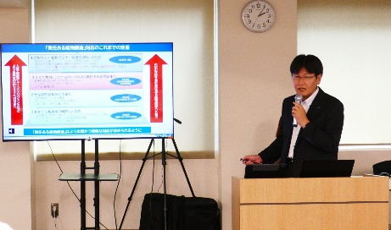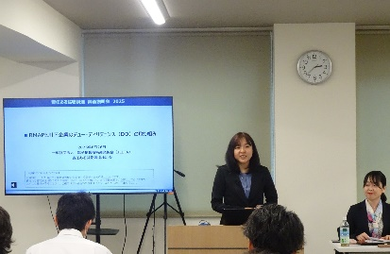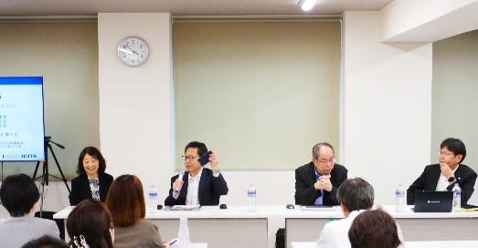
東京① 東京② パネルディスカッション
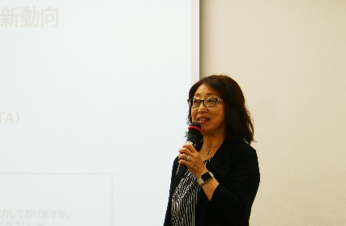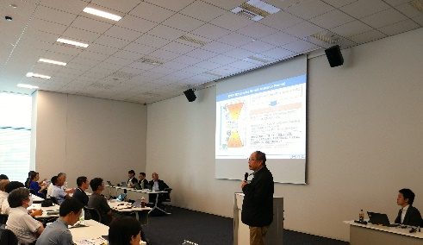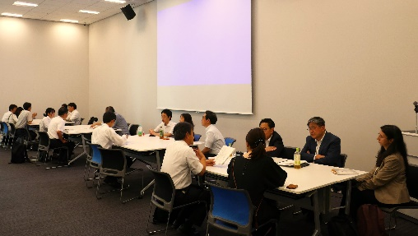
名古屋 大阪 個別相談会
◇運営・準備
 | 東京① | 東京② | 名古屋 | 大阪
司会 | ㈱東芝 | ㈱日立製作所 | ㈱マキタ | ローム㈱
講師  「責任ある鉱物調達」の背景と最新動向 | シャープ㈱ | TDK㈱ | パナソニック  インダストリー㈱ | 住友電工デバイス・  イノベーション㈱
講師  RMAPと川下企業のDDの取り組み | ㈱村田製作所 | ㈱ニコン | ㈱村田製作所 | ㈱村田製作所
パネル  ディスカッション | ＜モデレーター＞  パナソニック  インダストリー㈱  ＜パネリスト＞  京セラ㈱  シャープ㈱  ㈱村田製作所 | ＜モデレーター＞  パナソニック  インダストリー㈱  ＜パネリスト＞  京セラ㈱  TDK㈱  ㈱村田製作所 | ＜モデレーター＞  シャープ㈱  ＜パネリスト＞  ㈱村田製作所  京セラ㈱  ㈱マキタ  ㈱ニコン | ＜モデレーター＞  シャープ㈱  ＜パネリスト＞  ㈱村田製作所  京セラ㈱  パナソニック  インダストリー㈱  ローム㈱  ㈱島津製作所
上記以外に、キヤノン㈱、KOA㈱、パイオニア㈱、太陽誘電㈱、アルプスアルパイン㈱、オムロン㈱、コニカミノルタ㈱、日本ケミコン㈱、日本電気㈱、富士通㈱、ルネサスエレクトロニクス㈱、日本航空電子工業㈱が事前準備に参加

